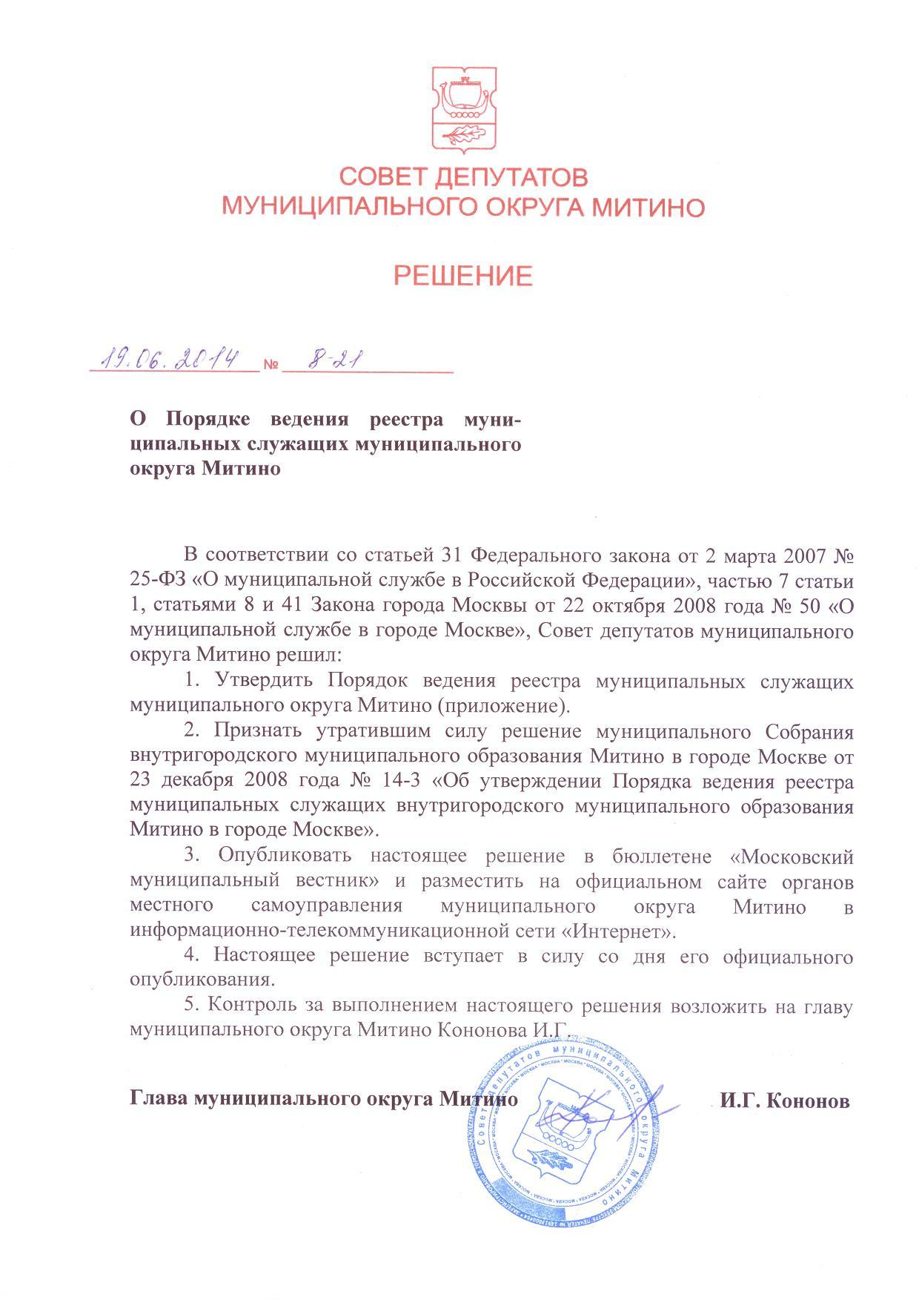
Приложение
к решению Совета депутатов
муниципального округа Митино
от «19» июня 2014 года № 8-21

ПОРЯДОК
ведения реестра муниципальных служащих
муниципального округа Митино

1. Общие положения
1.1. Настоящий Порядок устанавливает правила формирования и ведения реестра муниципальных служащих муниципального округа Митино (далее - Реестр).
Реестр - сводный перечень сведений о муниципальных служащих, замещающих муниципальные должности муниципальной службы, и лицах, включенных в кадровый резерв на замещение вакантных должностей муниципальной службы в муниципальном округе Митино.
1.2. Цель ведения Реестра - совершенствование работы по подбору и расстановке кадров, организация учета прохождения муниципальной службы, а также повышение эффективности использования кадрового потенциала муниципальной службы при дальнейшем развитии системы управления муниципального округа Митино.
1.3. Формирование и ведение Реестра осуществляет специалист по работе с кадрами аппарата Совета депутатов муниципального округа Митино (далее - специалист по работе с кадрами аппарата).
1.4. Совокупность сведений, внесенных в Реестр, является конфиденциальной информацией. Их обработка, передача, распространение и хранение осуществляются в соответствии с действующим законодательством Российской Федерации, законодательством города Москвы и нормативными правовыми актами муниципального округа Митино.

2. Структура Реестра
2.1. Реестр состоит из следующих разделов:
муниципальные служащие, замещающие муниципальные должности муниципальной службы. Указанный раздел Реестра формируется и ведется по муниципальным органам, в которых предусмотрено прохождение муниципальной службы;
лица, включенные в кадровый резерв на замещение вакантных должностей муниципальной службы.
2.1.1. В раздел Реестра «Муниципальные служащие, замещающие муниципальные должности муниципальной службы» включаются следующие сведения (приложение 1 к настоящему Порядку):
- фамилия, имя, отчество;
- пол;
- дата рождения;
-замещаемая должность (дата назначения на должность, структурное подразделение или направление деятельности);
- образование (наименование учебного заведения, год окончания обучения, номер диплома, специальность, квалификация);
- повышение квалификации (дата окончания, учебное заведение, наименование учебного курса, итоговый документ);
- переподготовка (дата окончания, наименование учебного заведения, наименование программы, итоговый документ);
- стажировка;
- ученая степень:
- ученое звание;
- государственные награды Российской Федерации и награды города Москвы;
- классный чин (дата присвоения, ранее присвоенный классный чин, дата присвоения);
- стаж муниципальной (государственной) службы (полных лет);
- итоги прохождения последней аттестации;
- данные о включении в резерв кадров (должность, основание), оценка по результатам аттестации, дата прохождения;
- выполняемая работа за последние десять лет (период (год), место работы, должность);
- сведения о поощрениях;
- сведения о неснятых взысканиях;
- телефон рабочий;
- телефон домашний, дополнительный контактный телефон;
- адрес регистрации;
- адрес фактического проживания.
2.1.2. В раздел «Лица, включенные в кадровый резерв на замещение вакантных должностей муниципальной службы» включаются следующие сведения:
- фамилия, имя, отчество;
- пол;
- дата рождения;
- данные о включении в кадровый резерв (дата включения в резерв, должность, основание);
- образование (наименование учебного заведения, год окончания, номер диплома, специальность, квалификация);
- повышение квалификации (дата окончания, учебное заведение, наименование учебного курса, итоговый документ);
- стажировка (дата окончания, страна);
- переподготовка (дата окончания, учебное заведение, наименование программы, итоговый документ);
- ученая степень;
- стаж муниципальной (государственной) службы;
- выполняемая работа за последние десять лет;
- государственные награды Российской Федерации и награды города Москвы;
- сведения о поощрениях;
- сведения о неснятых взысканиях;
- телефон рабочий;
- телефон домашний, дополнительный контактный телефон;
- домашний адрес.
2.2. Заполнение Реестра осуществляется на основании штатного расписания аппарата Совета депутатов, личных дел и сведений в соответствии с приложениями 1,2,3 к настоящему Порядку.
2.3. Основанием для включения в Реестр является назначение на должность муниципальной службы или включение лиц в кадровый резерв на замещение вакантной должности муниципальной службы.
Основанием для исключения из Реестра является увольнение с муниципальной службы или исключение из кадрового резерва на замещение вакантных должностей муниципальной службы. Сведения о муниципальных служащих, уволенных с муниципальной службы, переносятся в архив Реестра. Сведения о лицах, включенных в кадровый резерв на замещение вакантной должности муниципальной службы, переносятся в архив Реестра ежегодно по итогам пересмотра резерва кадров.
Муниципальный служащий, уволенный с муниципальной службы, исключается из Реестра в день увольнения.
В случае смерти (гибели) муниципального служащего либо признания муниципального служащего безвестно отсутствующим или объявления его умершим решением суда, вступившим в законную силу, муниципальный служащий исключается из Реестра в день, следующий за днем смерти (гибели) или днем вступления в законную силу решения суда.
2.3. При увольнении муниципального служащего в связи с ликвидацией, реорганизацией аппарата Совета депутатов; сокращением штата; окончанием срочного трудового договора и в случае, не предоставления служащему работы в соответствии с его профессией и квалификацией сведения о служащем в течение года остаются в Реестре с указанием «В резерве».
2.4. Реестр утверждается главой муниципального округа Митино и хранится в кадровой службе аппарата Совета депутатов муниципального округа Митино.

3. Организация работы с Реестром.
3.1. Формирование Реестра осуществляется в двух формах:
Реестр на бумажном носителе на основе штатного расписания и сведений согласно приложениям 1,2,3;
Реестр в электронном виде.
3.2. Изменения, связанные с прохождением муниципальной службы муниципальными служащими, вносятся в Реестр на бумажном носителе специалистом по работе с кадрами аппарата в соответствии с замещением муниципальных должностей муниципальной службы и изменениями в личных делах служащих.
3.3. Реестр на бумажном носителе формируется ежегодно. В месячный срок формируется на бумажном носителе текущего года. Документ, содержащий сведения Реестра на бумажном носителе предшествующего года, закрывается и сдается в архив.
3.4. Реестр на машинном носителе кадровая служба может вести с использованием специально разработанной компьютерной программы.
Сведения, содержащиеся в Реестре, являются основанием для проведения анализа кадрового состава органов местного самоуправления и выработки необходимых рекомендаций для руководителей в области подбора и расстановки кадров.
Муниципальный служащий имеет право ознакомиться с касающимися его данными Реестра в установленном порядке.
В случае расхождения данных, содержащихся в Реестрах на бумажном и машинном носителях, следует руководствоваться данными Реестра на бумажном носителе.
Специалист по работе с кадрами аппарата несет ответственность в соответствии с действующим законодательством Российской Федерации за разглашение персональных данных.
3.9. Для изучения и анализа кадрового состава органа местного самоуправления, а также для формирования Реестра муниципальных служащих в городе Москве документы Реестра представляются в Департамент территориальных органов исполнительной власти города Москвы в сроки:
- ежегодно (не позднее 10 числа месяца следующего за отчетным периодом) сведения о должностях и вакансиях муниципалитета по состоянию на 31 декабря (Приложение 4), Статистические сведения о муниципальных служащих (Приложение 5) и в полном объеме Сведения о муниципальных служащих и лицах замещающих выборные муниципальные должности (Приложение 1);
- по истечении полугода - статистические сведения о муниципальных служащих (Приложение 5) и полный комплект квартальных донесений;
- ежеквартально (не позднее 10 числа месяца, следующего за окончанием квартала) Сведения об изменении учетных данных лиц, включенных в Реестр (Приложение 3), Сведения о должностях и вакансиях на конец квартала (Приложение 4) и Сведения о муниципальных служащих (Приложение 1), внесенных в перечень сведений за квартал на изменение учетных данных.
Приложение 1
к Порядку ведения реестра
муниципальных служащих
муниципального округа Митино

СВЕДЕНИЯ
О МУНИЦИПАЛЬНОМ СЛУЖАЩЕМ
АППАРАТА СОВЕТА ДЕПУТАТОВ
МУНИЦИПАЛЬНОГО ОКРУГА МИТИНО

1. | Фамилия, имя, отчество
2. | Пол
3. | Дата рождения
4. | Замещаемая должность
 | Дата назначения на должность
 | Структурное подразделение или направление деятельности
5. | Образование
 | Наименование учебного заведения
 | Год окончания обучения
 | Номер диплома
 | Специальность
 | Квалификация
6. | Повышение квалификации
 | Дата окончания
 | Учебное заведение
 | Наименование учебного курса
 | Итоговый документ
7. | Переподготовка
 | Дата окончания
 | Наименование учебного заведения
 | Наименование программы
 | Итоговый документ
8. | Стажировка (год, страна)
9. | Учёная степень
10. | Учёное звание
11. | Государственные награды Российской Федерации и награда города Москвы
12. | Классный чин
 | Дата присвоения
 | Ранее присвоенный классный чин (квалификационный разряд), дата присвоения
13. | Стаж муниципальной (государственной) службы (полных лет)
14. | Итоги прохождения последней аттестации
15. | Данные о включении в резерв кадров (должность, основание)
 | Оценка по результатам аттестации
 | Дата прохождения
16. | Выполняемая работа за последние десять лет
 | Период (год)
 | Место работы, должность
17. | Сведения о поощрениях
18. | Сведения о неснятых взысканиях
19. | Телефон рабочий
20. | Телефон домашний, дополнительный
21. | Адрес регистрации
22. | Адрес фактического проживания

Глава муниципального округа Митино _______________________
(фамилия, имя, отчество)

«____» _____________ 20____ года

Приложение 2
к Порядку ведения реестра
муниципальных служащих
муниципального округа Митино

СВЕДЕНИЯ
О ЛИЦЕ, ВКЛЮЧЕННОМ В РЕЗЕРВ
НА ЗАМЕЩЕНИЕ ВАКАНТНЫХ ДОЛЖНОСТЕЙ МУНИЦИПАЛЬНОЙ СЛУЖБЫ
МУНИЦИПАЛЬНОГО ОКРУГА МИТИНО

1. | ФИО
2. | Пол
3. | Дата рождения
4. | Данные о включении в кадровый резерв
 | Дата включения в резерв
 | Основания включения
 | Муниципальный орган, должность, структурное подразделение
5. | Образование
 | Наименование учебного заведения
 | Год окончания обучения
 | Номер диплома
 | Специальность
 | Квалификация
6. | Повышение квалификации
 | Дата окончания
 | Учебное заведение
 | Наименование учебного курса
 | Итоговый документ
7. | Переподготовка
 | Дата окончания
 | Наименование учебного заведения
 | Наименование программы
 | Итоговый документ
8. | Стажировка (год, страна)
9. | Ученая степень
10. | Государственные награды Российской Федерации  и города Москвы
11. | Классный чин
 | Дата присвоения
 | Ранее присвоенный классный чин (квалификационный разряд), дата присвоения
12. | Стаж муниципальной (государственной) службы (полных лет)
13. | Выполняемая работа за последние десять лет
 | Период (год)
 | Место работы, должность
14. | Сведения о поощрениях
15. | Сведения о неснятых взысканиях
16. | Телефон рабочий
17. | Телефон домашний, дополнительный
18. | Домашний адрес

Глава муниципального округа Митино _______________________
(фамилия, имя, отчество)

«____» _____________ 20____ года

Приложение 3
к Порядку ведения реестра
муниципальных служащих
муниципального округа Митино

СВЕДЕНИЯ
ОБ ИЗМЕНЕНИЯХ УЧЕТНЫХ ДАННЫХ ЛИЦ,
ВКЛЮЧЕННЫХ В РЕЕСТР МУНИЦИПАЛЬНЫХ СЛУЖАЩИХ
МУНИЦИПАЛЬНОГО ОКРУГА МИТИНО
с « ____» __________ 20___ года по « ____» __________ 20___ года

Вновь приняты
Фамилия, имя, отчество | Орган местного самоуправления, должность,  структурное подразделение |  | Дата назначения
Уволены
Фамилия, имя, отчество | Орган местного самоуправления, должность,  структурное подразделение | Дата увольнения |  | Основание
Фамилия, имя, отчество | Вид изменения учётных данных  (в том числе отметка об увольнении) |  |  | Основание, дата
 | № п/п приложения 1 к Порядку | Содержание изменений

Глава муниципального округа Митино _______________________
(фамилия, имя, отчество)

«____» _____________ 20____ года

Приложение 4
к Порядку ведения реестра
муниципальных служащих
муниципального округа Митино

Сведения
о должностях и вакансиях
аппарата Совета депутатов муниципального округа Митино
по состоянию на « ____» __________ 20___ года

Штатная численность в единицах
Должности муниципальной службы
Наименование должности | Количество штатных единиц | Количество вакантных единиц
Главный бухгалтер-советник
Юрисконсульт-советник
Главный специалист
Отдел по организационной работе
Начальник отдела
Главный специалист
ВСЕГО:
Должности, не относящиеся к муниципальной службе
Глава муниципального округа Митино
ИТОГО:

Глава муниципального округа Митино _______________________
(фамилия, имя, отчество)

«____» _____________ 20____ года

Приложение 5
к Порядку ведения реестра
муниципальных служащих
муниципального округа Митино

Сведения о муниципальных служащих аппарата Совета депутатов
муниципального округа Митино

1. | Общее количество муниципальных служащих согласно штатному расписанию
2. | Количество работников органов местного самоуправления (за исключением лиц, занимающих муниципальные должности), из них:
3. | - муниципальных служащих (фактическое)
4. | - иных работников
5. | Количество вакантных должностей, из них:
6. | - должности муниципальной службы
7. | - иные должности
8. | Общее количество муниципальных служащих (фактическое), из них
9. | - с высшим образованием всего, из них:
10. | - с высшим экономическим
11. | - с высшим юридическим
12. | - с высшим педагогическим
13. | - с высшим образованием по специальности "Государственное и муниципальное управление"
14. | - иное высшее образование
15. | - со средним специальным образованием
16. | - со средним образованием
17. | Общее количество муниципальных служащих (фактическое), из них по возрастам:
18. | - от 18 до 25 лет
19. | - от 25 до 30 лет
20. | - от 30 до 40 лет
21. | - от 40 до 50 лет
22. | - от 50 до 59 лет
23. | - от 60 лет
24. | Общее количество муниципальных служащих (фактическое), из них:
25. | - мужчин
26. | - женщин
27. | Общее количество муниципальных служащих (фактическое), из них:
28. | - со стажем муниципальной службы до 1 года
29. | - от 1 года до 5 лет
30. | - от 5 до 10 лет
31. | - более 10 лет
32. | - более 20 лет
33. | Общее количество случаев увольнения муниципальных служащих в 2013 году, в том числе:
34. | - из-за несоответствия занимаемой должности
35. | - в результате достижения предельного возраста
36. | - по собственному желанию
37. | - в результате нарушения ограничений и запретов, связанных с прохождением муниципальной службы
38. | - иные предусмотренные федеральным законодательством причины
39. | Общее количество принятых на муниципальную службу в 2013году
40. | Количество человек, включенных в кадровый резерв муниципалитета, из них:
41. | - государственных гражданских служащих
42. | - депутатов представительных органов муниципальных образований
43. | - муниципальных служащих
 | - граждан
44. | Количество проведенных конкурсов на замещение вакантных должностей или включения в кадровый резерв
45. | Общее количество муниципальных служащих (фактическое), из них:
46. | - прошедших повышение квалификации в 2013 году
47. | - прошедших переподготовку в 2013 году
48. | Глава муниципального образования работает на постоянной основе/ непостоянной основе (указать)

Глава муниципального округа Митино _______________________
(фамилия, имя, отчество)

«____» _____________ 20____ года

